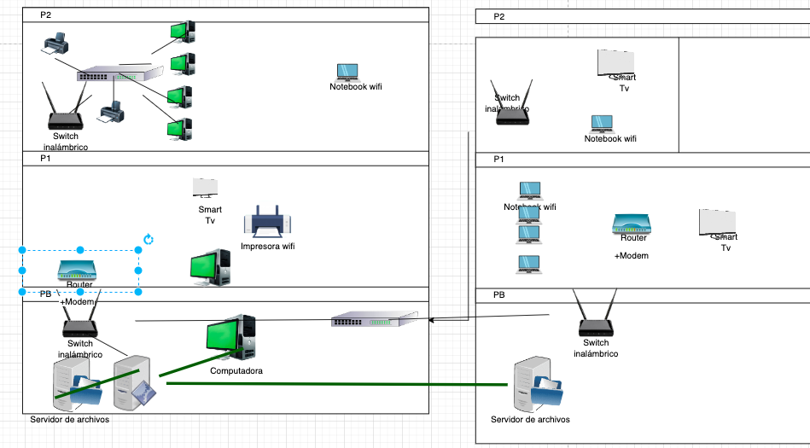

Actividad de la construcción de redes de dos edificios con requerimientos especificados.

Link de la actividad: https://app.diagrams.net/#G1l2GaGAApgvI9OTtMNPXwExGE2Y_lqzpz